ФЕДЕРАЛЬНОЕ АГЕНТСТВО ЖЕЛЕЗНОДОРОЖНОГО ТРАНСПОРТА
Федеральное государственное бюджетное образовательное учреждение высшего образования
«Петербургский государственный университет путей сообщения
Императора Александра I»
(ФГБОУ ВО ПГУПС)

Кафедра «Электрическая связь»

РАБОЧАЯ ПРОГРАММА
дисциплины
«РАДИОИЗМЕРЕНИЯ» (Б1.В.ОД.5)
для специальности
23.05.05 «Системы обеспечения движения поездов»
по специализации
«Радиотехнические системы на железнодорожном транспорте»

Форма обучения – очная

Санкт-Петербург
2016

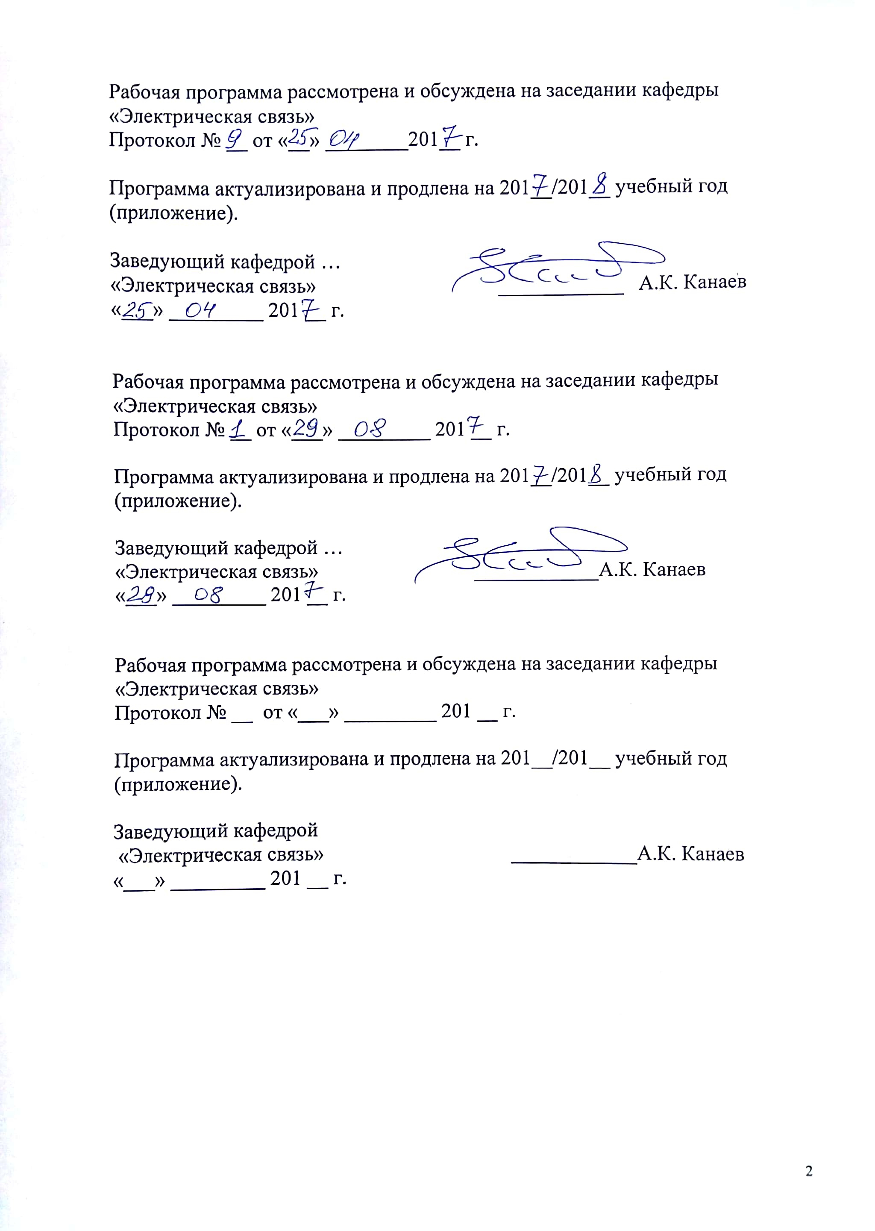
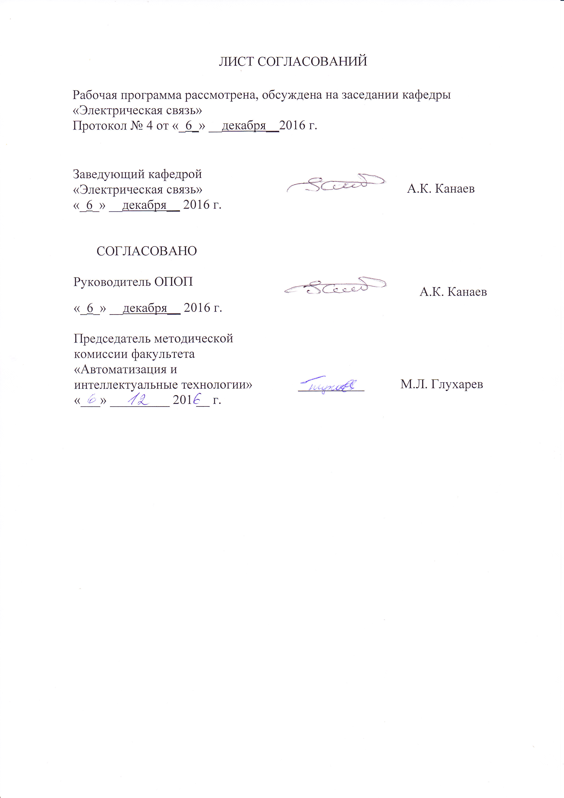

1. Цели и задачи дисциплины

Рабочая программа составлена в соответствии с ФГОС ВО, утвержденным «17» октября 2016 г., приказ № 1296 по специальности 23.05.05 «Системы обеспечения движения поездов», по дисциплине «Радиоизмерения».
Целью изучения дисциплины «Радиоизмерения» является изучение видов и методов измерения параметров и характеристик радиотехнических устройств.
Для достижения поставленной цели решаются следующие задачи:

– изучение стандартов, регламентирующих технические условия применимости измерительных средств, для обеспечения надежности эксплуатации радиоустройств железнодорожного транспорта;

– изучение принципов построения специальных и общетехнических радиотехнических измерительных приборов и комплексов.

2. Перечень планируемых результатов обучения по дисциплине, соотнесенных с планируемыми результатами освоения основной профессиональной образовательной программы

Планируемыми результатами обучения по дисциплине являются: приобретение знаний, умений, навыков и/или опыта деятельности.
В результате освоения дисциплины обучающийся должен:
ЗНАТЬ:
– технические средства измерений параметров радиотехнических систем;
УМЕТЬ:
– применять методы и средства технических измерений при оценке качества продукции; проводить измерения и осуществлять контроль параметров устройств систем обеспечения движения поездов; применять методы диагностики и контроля технического состояния к радиотехническим системам;
ВЛАДЕТЬ:
– методами и средствами технических измерений при оценке и контроле качества продукции; основными методами, используемыми для определения параметров и характеристик радиотехнических устройств; методами диагностики радиотехнической аппаратуры.
Приобретенные знания, умения, навыки и/или опыт деятельности, характеризующие формирование компетенций, осваиваемые в данной дисциплине, позволяют решать профессиональные задачи, приведенные в соответствующем перечне по видам профессиональной деятельности в п. 2.4 основной профессиональной образовательной программы (ОПОП).
Изучение дисциплины направлено на формирование следующих общекультурных компетенций (ОК):
– способностью осознавать социальную значимость своей будущей профессии, обладанием высокой мотивацией к выполнению профессиональной деятельности (ОК-8).
Изучение дисциплины направлено на формирование следующих профессиональных компетенций (ПК), соответствующих виду (видам) профессиональной деятельности, на который (которые) ориентирована программа специалитета:
Производственно-технологическая деятельность:
владением нормативными документами по ремонту и техническому обслуживанию систем обеспечения движения поездов, способами эффективного использования материалов и оборудования при техническом обслуживании и ремонте систем обеспечения движения поездов, владением современными методами и способами обнаружения неисправностей в эксплуатации, определения качества проведения технического обслуживания систем обеспечения движения поездов, владением методами расчета показателей качества (ПК-4).
Изучение дисциплины направлено на формирование следующих профессионально-специализированных компетенций (ПСК):
способностью осуществлять настройку и ремонт каналообразующих устройств радиотехнических систем, а также их элементов, владением принципами построения каналообразующих устройств и способами настройки их элементов, навыками обслуживания и проектирования каналообразующих устройств с использованием вычислительной техники (ПСК-4.2).
Область профессиональной деятельности обучающихся, освоивших данную дисциплину, приведена в п. 2.1 ОПОП.
Объекты профессиональной деятельности обучающихся, освоивших данную дисциплину, приведены в п. 2.2 ОПОП.

3. Место дисциплины в структуре основной профессиональной образовательной программы

Дисциплина «Радиоизмерения» (Б1.В.ОД.5) относится к вариативной части и является обязательной дисциплиной обучающегося.

4. Объем дисциплины и виды учебной работы

Вид учебной работы | Всего часов | Семестр
Вид учебной работы | Всего часов | 9
Аудиторные занятия (всего)  В том числе:  – лекции (Л)  – практические занятия (ПЗ)  – лабораторные работы (ЛР) | 54  36  -  18 | 54  36  -  18
Самостоятельная работа (СРС) (всего) | 36 | 36
Подготовка к экзамену | 54 | 54
Форма контроля знаний | Э | Э
Общая трудоемкость, час / з.е. | 144 / 4 | 144 / 4

5. Содержание и структура дисциплины

5.1 Содержание дисциплины

№п/п | Наименование раздела дисциплины | Содержание раздела
1 | Виды и методы измерений. Погрешности измерений | Классификация видов и методов при измерении параметров в радиотехнических цепях. Причины возникновения погрешностей и методы их уменьшения.
2 | Согласование в радиотехнических цепях | Основные соотношения сопротивления нагрузки двухпроводной линии и волнового сопротивления свободного пространства. Режимы работы линии передачи. Согласующие элементы: нагрузочные сопротивления, аттенюаторы.
3 | Измерение параметров и исследование характеристик радиотехнических цепей | Методы измерения параметров цепей с распределенными и сосредоточенными постоянными в широком частотном диапазоне. Измерительные высокочастотные линии, направленные ответвители, рефлектометры.
4 | Измерение напряжений | Основная структурная схема вольтметров. Погрешности измерений вольтметрами. Элементы схем аналоговых вольтметров. Импульсные вольтметры. Цифровые вольтметры.
5 | Измерительные генераторы | Классификация ИГ. Требования к основным параметрам. Схемы построения задающих генераторов, выходных усилителей, схем модуляции. Генераторы импульсов. Генераторы шума
6 | Исследование формы и спектров сигналов | Исследование спектров сигналов периодических и непериодических процессов. Метод параллельного и последовательного анализа. Типы анализаторов спектра (гетеродинный, фильтровой и т.д.). Разрешающая способность анализаторов, скорость анализа, калибровка. Погрешности измерений.  Измерение нелинейных искажений. Погрешности измерений
7 | Измерение мощности | Метод проходящей и поглощаемой мощности. Приборы для измерения мощности .
8 | Измерение частоты и фазового сдвига | Резонансные частотомеры. Электронно-счетные частотомеры. Погрешности измерений. Измерители разности фаз на основе дискретного счета.
9 | Измерение параметров модуляции | Классификация методов измерения девиации частоты. Основная структурная схема девиометра. Методы измерения параметров амплитудной модуляции. Анализ погрешностей измерений.
10 | Измерение напряженности поля.  Измерение параметров антенно-фидерных устройств | Метод измерения сильных полей и слабых.  Методы измерения параметров антенны: сопротивления, коэффициента отражения и т.д. Методы измерения параметров излучения диаграммы направленности, коэффициента усиления и т.д. Измерение параметров ретрансляторов. Понятие о полигонах антенн. Использование космических источников для измерения параметров антенн
11 | Измерение основных параметров и характеристик приемников | Измерение чувствительности для приемников с АМ и ЧМ. Метод СИНАД. Измерение коэффициента шума.  Измерение односигнальных и многосигнальных характеристик избирательности. Основные структурные схемы измерений
12 | Измерение поля помех в железнодорожной связи. | Виды помех. Источники помех для радиостанций железнодорожной связи. Измерители помех и основные требования к каскадам приборов.
13 | Комплексные радиотехнические измерения | Задача комплексных измерений в аппаратуре радиосвязи. Методы измерений и радиоизмерительная аппаратура, используемая при регулировке и пуске в эксплуатацию радиорелейной, поездной и станционной радиосвязи. Проверка работоспособности радиостанций с помощью самодиагностики в режиме «Контроль».  Измерительные комплексы контрольно-ремонтного пункта, контрольного пункта, комплексы СТОР для проверки параметров радиостанций. Развитие автоматизации контроля с целью повышения экономичности, надежности и оперативности проводимых испытаний.  Измерения в антенно-фидерных устройствах поездной, станционной и радиорелейной радиосвязи

5.2 Разделы дисциплины и виды занятий

№  п/п | Наименование разделов дисциплины | Л | ПЗ | ЛР | СРС
1 | Виды и методы измерений. Погрешности измерений | 1 | - | - | 1
2 | Согласование в радиотехнических цепях | 1 | - | - | 1
3 | Измерение параметров и исследование характеристик радиотехнических цепей | 1 | - | - | 1
4 | Измерение напряжений | 4 | - | 4 | 4
5 | Измерительные генераторы | 4 |  | 2 | 4
6 | Исследование формы и спектров сигналов | 2 | - | 4 | 2
7 | Измерение мощности | 1 | - | - | 1
8 | Измерение частоты и фазового сдвига | 3 |  | - | 3
9 | Измерение параметров модуляции | 3 | - | 4 | 3
10 | Измерение напряженности поля.  Измерение параметров антенно-фидерных устройств | 2 | - | - | 2
11 | Измерение основных параметров и характеристик приемников | 4 | - | 4 | 4
12 | Измерение поля помех в железнодорожной связи | 2 | - | - | 2
13 | Комплексные радиотехнические измерения | 8 | - | - | 8

6. Перечень учебно-методического обеспечения для самостоятельной работы обучающихся по дисциплине
№п/п | Наименование раздела | Перечень учебно-методического обеспечения
1 | Виды и методы измерений. Погрешности измерений | 1.Измерения в технике связи. Учебник для вузов ж.-д. транспорта / Л.Я. Мельникова, М.А. Ракк, Г.П. Лабецкая, Х.Ш. Кульбикаян. – М.: ГОУ «Учебно-методический центр по образованию на железнодорожном транспорте», 2008.  2.Мирский Г.Я. Электронные измерения. – М.: Радио и связь, 1986.
2 | Согласование в радиотехнических цепях | 1.Измерения в технике связи. Учебник для вузов ж.-д. транспорта / Л.Я. Мельникова, М.А. Ракк, Г.П. Лабецкая, Х.Ш. Кульбикаян. – М.: ГОУ «Учебно-методический центр по образованию на железнодорожном транспорте», 2008. – 566 с.  2.Мирский Г.Я. Электронные измерения. – М.: Радио и связь, 1986.
3 | Измерение параметров и исследование характеристик радиотехнических цепей | 1.Измерения в технике связи. Учебник для вузов ж.-д. транспорта / Л.Я. Мельникова, М.А. Ракк, Г.П. Лабецкая, Х.Ш. Кульбикаян. – М.: ГОУ «Учебно-методический центр по образованию на железнодорожном транспорте», 2008. – 566 с.  2.Ваванов Ю.В. и др. Радиотехнические системы железнодорожного транспорта. – М.: Транспорт, 1991.
4 | Измерение напряжений | 1.Измерения в технике связи. Учебник для вузов ж.-д. транспорта / Л.Я. Мельникова, М.А. Ракк, Г.П. Лабецкая, Х.Ш. Кульбикаян. – М.: ГОУ «Учебно-методический центр по образованию на железнодорожном транспорте», 2008. – 566 с.  2.Измерения параметров радиотехнической аппаратуры: методические указания к выполнению лабораторных работ по дисциплине «Радиоизмерения» / Л.Я. Мельникова, П.Н. Ерлыков. – СПб.: ФГБОУ ВО ПГУПС, 2016. – 25 с.
5 | Измерительные генераторы | 1.Измерения в технике связи. Учебник для вузов ж.-д. транспорта / Л.Я. Мельникова, М.А. Ракк, Г.П. Лабецкая, Х.Ш. Кульбикаян. – М.: ГОУ «Учебно-методический центр по образованию на железнодорожном транспорте», 2008.  2.Измерения параметров радиотехнической аппаратуры: методические указания к выполнению лабораторных работ по дисциплине «Радиоизмерения» / Л.Я. Мельникова, П.Н. Ерлыков. – СПб.: ФГБОУ ВО ПГУПС, 2016. – 25 с.
6 | Исследование формы и спектров сигналов | 1.Измерения в технике связи. Учебник для вузов ж.-д. транспорта / Л.Я. Мельникова, М.А. Ракк, Г.П. Лабецкая, Х.Ш. Кульбикаян. – М.: ГОУ «Учебно-методический центр по образованию на железнодорожном транспорте», 2008.  2.Измерения параметров радиотехнической аппаратуры: методические указания к выполнению лабораторных работ по дисциплине «Радиоизмерения» / Л.Я. Мельникова, П.Н. Ерлыков. – СПб.: ФГБОУ ВО ПГУПС, 2016. – 25 с.
7 | Измерение мощности | 1.Измерения в технике связи. Учебник для вузов ж.-д. транспорта / Л.Я. Мельникова, М.А. Ракк, Г.П. Лабецкая, Х.Ш. Кульбикаян. – М.: ГОУ «Учебно-методический центр по образованию на железнодорожном транспорте», 2008.  2.Измерения помех на железнодорожном транспорте [Текст] : Метод. указания / ПГУПС. Каф. "Радиотехника", 2002.
8 | Измерение частоты и фазового сдвига | 1.Измерения в технике связи. Учебник для вузов ж.-д. транспорта / Л.Я. Мельникова, М.А. Ракк, Г.П. Лабецкая, Х.Ш. Кульбикаян. – М.: ГОУ «Учебно-методический центр по образованию на железнодорожном транспорте», 2008.  2.Измерения помех на железнодорожном транспорте [Текст] : Метод. указания / ПГУПС. Каф. "Радиотехника", 2002.
9 | Измерение параметров модуляции | 1.Измерения в технике связи. Учебник для вузов ж.-д. транспорта / Л.Я. Мельникова, М.А. Ракк, Г.П. Лабецкая, Х.Ш. Кульбикаян. – М.: ГОУ «Учебно-методический центр по образованию на железнодорожном транспорте», 2008.  2.Измерения параметров радиотехнической аппаратуры: методические указания к выполнению лабораторных работ по дисциплине «Радиоизмерения» / Л.Я. Мельникова, П.Н. Ерлыков. – СПб.: ФГБОУ ВО ПГУПС, 2016. – 25 с.
10 | Измерение напряженности поля  Измерение параметров антенно-фидерных устройств | 1.Измерения в технике связи. Учебник для вузов ж.-д. транспорта / Л.Я. Мельникова, М.А. Ракк, Г.П. Лабецкая, Х.Ш. Кульбикаян. – М.: ГОУ «Учебно-методический центр по образованию на железнодорожном транспорте», 2008.  2.Журнал «Автоматика, связь, информатика» (http://www.asi.rzd.ru).
11 | Измерение основных параметров и характеристик приемников | 1.Измерения в технике связи. Учебник для вузов ж.-д. транспорта / Л.Я. Мельникова, М.А. Ракк, Г.П. Лабецкая, Х.Ш. Кульбикаян. – М.: ГОУ «Учебно-методический центр по образованию на железнодорожном транспорте», 2008.  2.Измерения параметров радиотехнической аппаратуры: методические указания к выполнению лабораторных работ по дисциплине «Радиоизмерения» / Л.Я. Мельникова, П.Н. Ерлыков. – СПб.: ФГБОУ ВО ПГУПС, 2016. – 25 с.
12 | Измерение поля помех в железнодорожной связи. | 1.Измерения в технике связи. Учебник для вузов ж.-д. транспорта / Л.Я. Мельникова, М.А. Ракк, Г.П. Лабецкая, Х.Ш. Кульбикаян. – М.: ГОУ «Учебно-методический центр по образованию на железнодорожном транспорте», 2008.  2.Журнал «Автоматика, связь, информатика» (http://www.asi.rzd.ru).
13 | Комплексные радиотехнические измерения | 1.Измерения в технике связи. Учебник для вузов ж.-д. транспорта / Л.Я. Мельникова, М.А. Ракк, Г.П. Лабецкая, Х.Ш. Кульбикаян. – М.: ГОУ «Учебно-методический центр по образованию на железнодорожном транспорте», 2008.  2.Журнал «Автоматика, связь, информатика» (http://www.asi.rzd.ru).

7. Фонд оценочных средств для проведения текущего контроля успеваемости и промежуточной аттестации обучающихся по дисциплине

Фонд оценочных средств по дисциплине является неотъемлемой частью рабочей программы и представлен отдельным документом, рассмотренным на заседании кафедры и утвержденным заведующим кафедрой.

8. Перечень основной и дополнительной учебной литературы, нормативно-правовой документации и других изданий, необходимых для освоения дисциплины

8.1 Перечень основной учебной литературы, необходимой для освоения дисциплины
1.Измерения в технике связи. Учебник для вузов ж.-д. транспорта / Л.Я. Мельникова, М.А. Ракк, Г.П. Лабецкая, Х.Ш. Кульбикаян. – М.: ГОУ «Учебно-методический центр по образованию на железнодорожном транспорте», 2008. – 566 с.
2.Измерения параметров радиотехнической аппаратуры: методические указания к выполнению лабораторных работ по дисциплине «Радиоизмерения» / Л.Я. Мельникова, П.Н. Ерлыков. – СПб.: ФГБОУ ВО ПГУПС, 2016. – 25 с.

8.2 Перечень дополнительной учебной литературы, необходимой для освоения дисциплины
1.Приемопередающие устройства железнодорожной радиосвязи / А.Е. Красковский, Л.Я. Мельникова, Ю.Я. Меремсон; ред. А.Е. Красковский. – М.: ФГОУ «Учебно-методический центр по образованию на железнодорожном транспорте», 2010. – 360 с.

8.3 Перечень нормативно-правовой документации, необходимой для освоения дисциплины
1.Инструкция о порядке проверки действия и контроля параметров поездной радиосвязи ОАО «Российские железные дороги».
2.ГОСТ 15094-69 «Приборы электронные радиоизмерительные»

8.4 Другие издания, необходимые для освоения дисциплины
1.Ваванов Ю.В. и др. Радиотехнические системы железнодорожного транспорта. – М.: Транспорт, 1991.
2.Измерения помех на железнодорожном транспорте [Текст] : Метод. указания / ПГУПС. Каф. "Радиотехника", 2002.
3.Мирский Г.Я. Электронные измерения. – М.: Радио и связь, 1986. – 440с.

9. Перечень ресурсов информационно-телекоммуникационной сети «Интернет», необходимых для освоения дисциплины

1.Журнал «Автоматика, связь, информатика» (http://www.asi.rzd.ru).
2.Журнал «Специальная техника» (http://www.ess.ru).
3.Железнодорожная электросвязь. ГОСТ Р 54959-2012 (http://www.StandartGost.ru).
4. http://sdo.pgups.ru – Электронная информационно-образовательная среда ПГУПС.

10. Методические указания для обучающихся по освоению дисциплины

Порядок изучения дисциплины следующий:
- Освоение разделов дисциплины производится в порядке, приведенном в разделе 5 «Содержание и структура дисциплины». Обучающийся должен освоить все разделы дисциплины с помощью учебно-методического обеспечения, приведенного в разделах 6, 8 и 9 рабочей программы.
- Для формирования компетенций обучающийся должен представить выполненные типовые контрольные задания или иные материалы, необходимые для оценки знаний, умений, навыков и (или) опыта деятельности, предусмотренные текущим контролем (см. фонд оценочных средств по дисциплине).
- По итогам текущего контроля по дисциплине, обучающийся должен пройти промежуточную аттестацию (см. фонд оценочных средств по дисциплине).

11. Перечень информационных технологий, используемых при осуществлении образовательного процесса по дисциплине, включая перечень программного обеспечения и информационных справочных систем

Перечень информационных технологий, используемых при осуществлении образовательного процесса по дисциплине:
- технические средства (компьютерная техника и средства связи, персональные компьютеры, проектор);
- методы обучения с использованием информационных технологий (компьютерное тестирование, демонстрация мультимедийных материалов, компьютерный лабораторный практикум и т.д.);
- перечень Интернет-сервисов и электронных ресурсов (поисковые системы, электронная почта, электронные учебные и учебно-методические материалы).
Кафедра обеспечена необходимым комплектом лицензионного программного обеспечения:
- Microsoft Windows 7;
- Microsoft Word 2010;
- Microsoft Excel 2010;
- Microsoft PowerPoint 2010.

12. Описание материально-технической базы, необходимой для осуществления образовательного процесса по дисциплине

Материально-техническая база обеспечивает проведение всех видов учебных занятий, предусмотренных учебным планом по специальности 23.05.05 «Системы обеспечения движения поездов» и соответствует действующим санитарным и противопожарным нормам и правилам.
Она содержит:
- помещения для проведения лабораторных работ (ауд. 1-504), укомплектованные специальной учебно-лабораторной мебелью, лабораторным оборудованием, лабораторными стендами, специализированными измерительными средствами в соответствии с перечнем лабораторных работ;
- помещения для проведения лекционных (ауд. 1-506), содержащие учебно-наглядные пособия, укомплектованные специализированной учебной мебелью и техническими средствами обучения, служащими для представления учебной информации большой аудитории (настенным экраном, мультимедийным проектором и другими информационно-демонстрационными средствами).
- помещения для проведения групповых и индивидуальных консультаций (ауд. 1-506).
- помещения для проведения текущего контроля (ауд. 1-506) и промежуточной аттестации (ауд.1-506).
- помещения для самостоятельной работы с возможностью выхода в сеть Интернет и электронную информационно-образовательную среду ПГУПС (ауд. 7-412).

Разработчик программы, старший преподаватель,
5.12.2016 

